- Импорт справочников, по аналогии со штатной обработкой в 1С 7.7 Торговля:
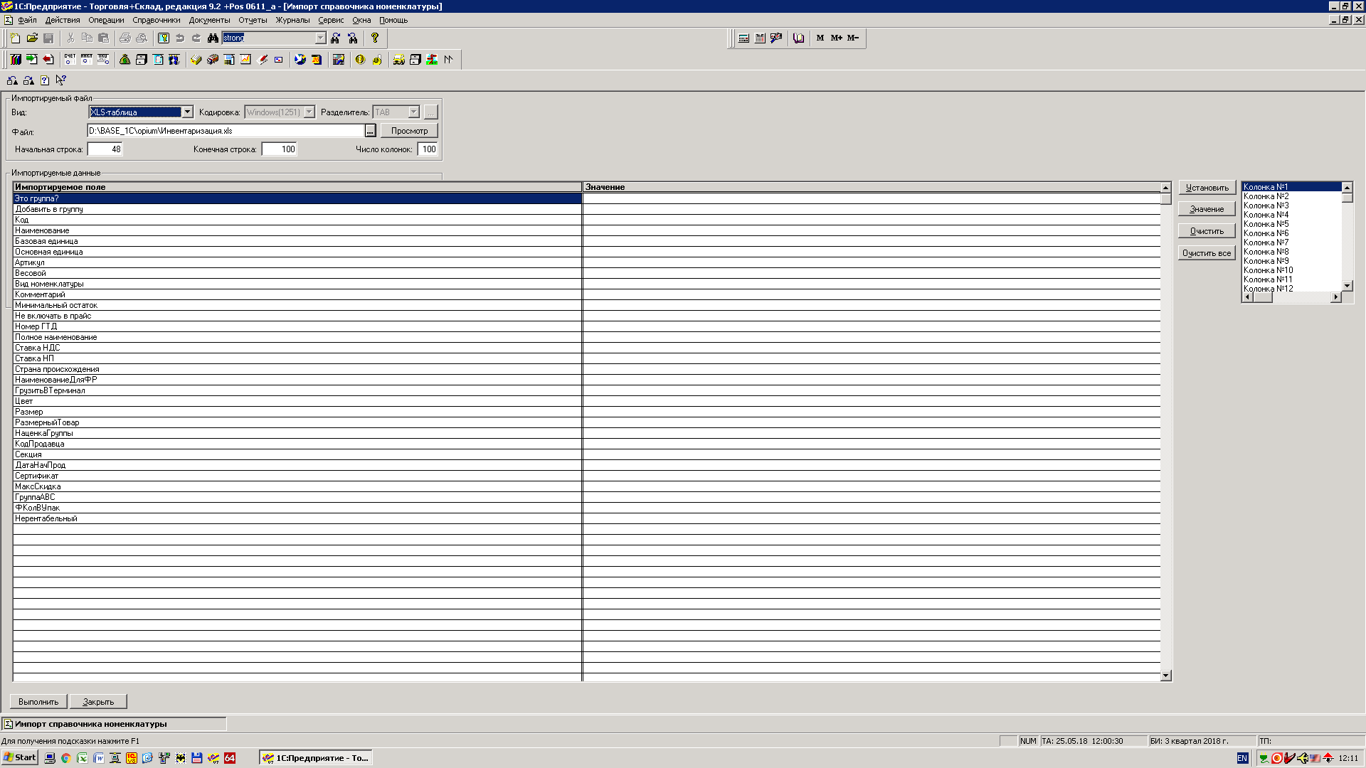Формат (расположение ячеек) в справочнике может быть разным.
Основные реквизиты для загрузки: НАИМЕНОВАНИЕ, базовая единица(шт.); артикул, код продавца, ШК.
Решение: Достаточно подключить типовую обработку.

- Загрузка накладных.
Обработка находится в меню 1С8: Обработка Сервис – Внешние печатные формы и обработки – Внешние обработки-Загрузка приходных накладных из Excel NEW.
Необходимо дополнить её следующими возможностями:
2.1. При выборе поставщика должен подставляться привязанный к нему шаблон с колонками (похоже, шаблон сейчас нигде не хранится – надо организовать хранение в регистре сведений.
2.2. При поиске программа должна искать товар в следующей последовательности: сначала по всем ШК (в случае если у товара их несколько), потом по коду поставщика (его мы перенесем из старой базы), и по артикулу.
2.3. В случае нахождения товара по ШК и отсутствии у него кода поставщика, последний автоматически должен быть добавлен в карточку и наоборот.
2.4. Добавить кнопку «рассчитать все цены по наценкам».
По данной кнопке рассчитываются розничные цены, согласно установленной наценки на группу товара. Если такой нет, то берется наценка более старшей группы. При этом открывается обработка «Рабочее место менеджера по ценообразованию» и во вкладке установка цен заполняется табличная часть, согласно документа(ов) поступления и рассчитанных цен.
В настоящий момент механизм расчёта цены в обработке другой.
Достаточно подключить типовую обработку. Примеры файлов для загрузки прилагаются.
3. «Рабочее место менеджера по ценообразованию», вкладка «Установка наценок» - добавить возможность установки наценок не от базовой цены, а от закупочной
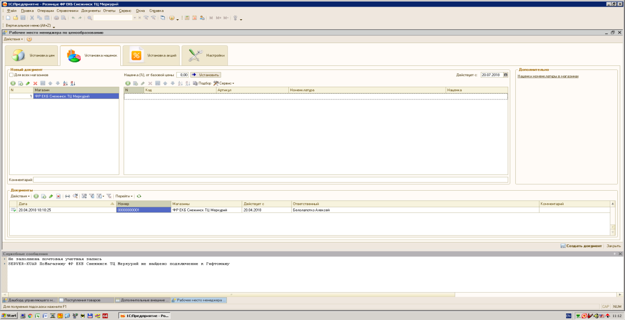
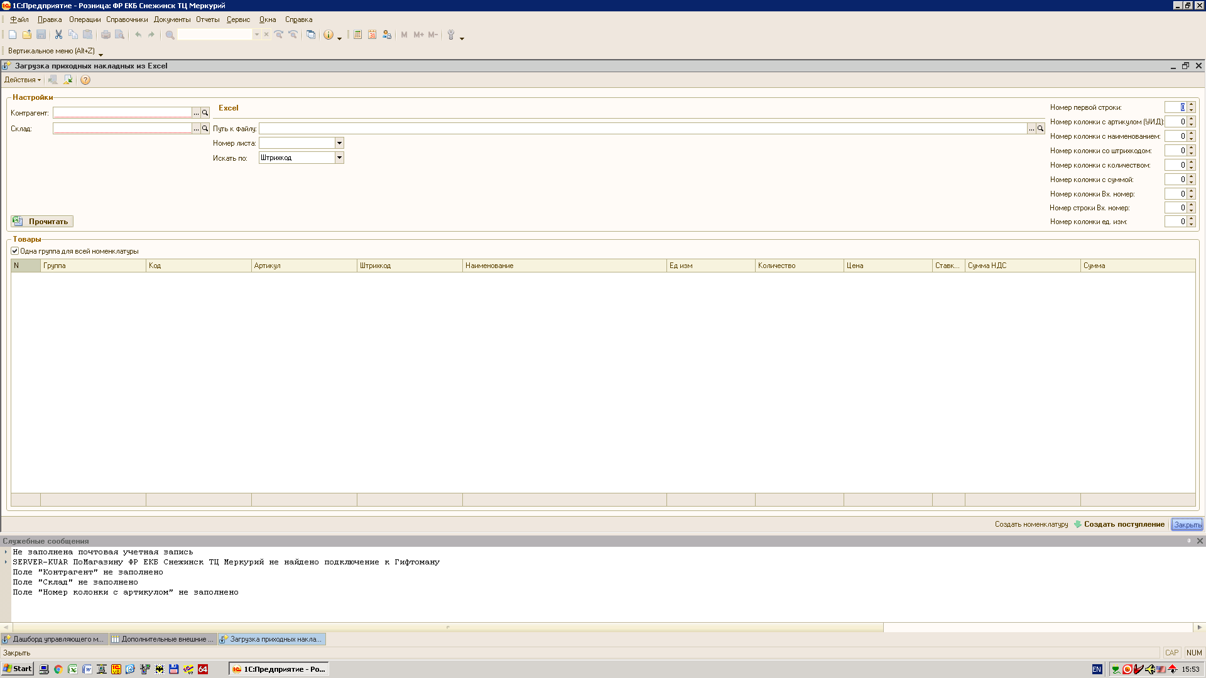

- Добавить возможность установки наценки на группу, подгруппу и т.д. Нет разницы как это будет реализовано. В 1С 77 у нас это было прописано, когда проваливаешься в форму группы, где указано наименование код и т.п. Установка наценки на группу – процедура редкая, 2-3 раза в год.
- Обработка [Сервис] – [Внешние печатные формы и обработки] – [Внешние обработки] – [Рабочее место менеджера по ценообразованию]. Во вкладке «Установка Акции» добавить условие – ограничение по количеству, которое берется из указанных документов поступления.
Реализовать контроль количества продаваемого по акции товара. Товар по акции поступает со специальной розничной ценой. При указании в документе переоценки количества по акции - при исчерпании остатка по акции кассиру выдавать на экране сообщение «Остаток товара ХХХ по акции исчерпан.» и менять цену на товар на цену до переоценки.
- В этой же обработке добавить кнопку «Создать переоценки» по которой открывается соответствующая обработка. Обработка есть, открывается по следующему пути: Сервис внешние печатные формы и обработки, внешние обработки создание переоценок. (Эти кнопки перехода нужны для некоторых людей, которые не в состоянии запомнить определенную последовательность действий.) Сама обработка создает документы переоценки и дает возможность печатать ценники по определенному алгоритму.

- Документы [Склад] – [Акт приемки товара].
- Добавить столбец с розничной ценой. И в печатную форму тоже.
- Поле ШК. Добавить возможность связывания штрих-кода непосредственно из документа – если штрих-код не найден в базе при сканировании.
- Печать ценников.
Документы-Склад-[Акт приемки товаров]. Добавить столбец с розничной ценой соответствующего розничного магазина. Интересует цена конкретного магазина.
8. Документы – [Розничная торговля] – [Отчет по кассовой смене]
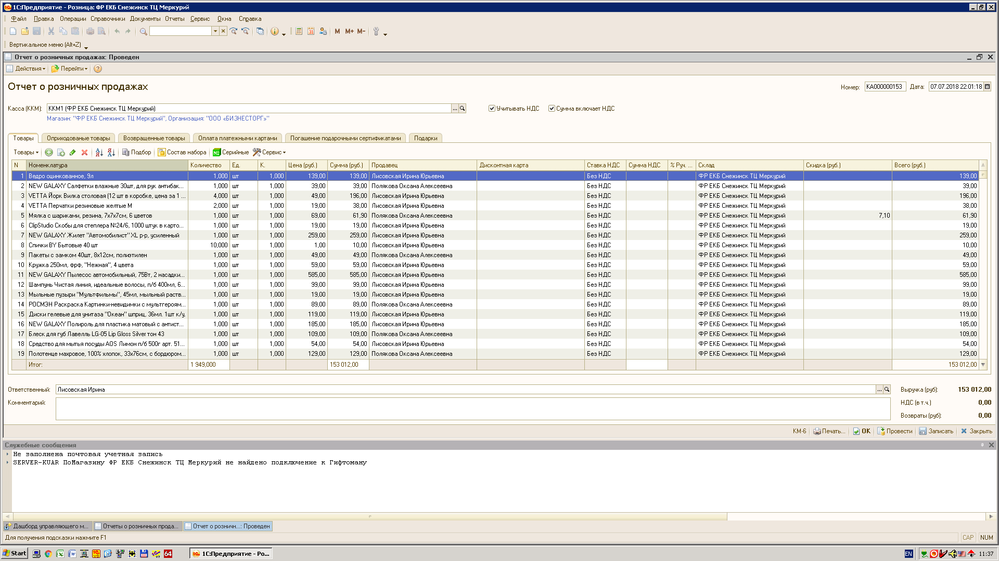
- На главный экран должно выводиться «Общая Сумма», «Сумма за нал», «Сумма по эквайрингу», «Сумма по Сертификатам» - в подвал экранной формы.
- Столбец «Дисконтная карта» должен заполняться номером ДК. Рядом столбец с % скидки по этой ДК и столбец с рублевым эквивалентом Скидки.
- Добавить столбец «сертификат», в котором отображается номер и номинал (если такая оплата была).

9. Добавить отчет «Движение по сертификатам», в котором должно быть отражено:
- № сертификата.
- Номинал.
- Дата поступления в розничный магазин.
- Какой магазин.
- Дата гашения сертификата, если такая есть.
- В каком магазине реализован.
- Остаток непогашенных сертификатов, т.е. на руках у покупателей.
Отчет за формируется за период.

10. Справочник «Номенклатура».
Добавить в списочной форме возможность (при простановке галочки) отражать следующие поля в виде колонок табличной части:
Наименование товара | Остаток | Цена закупочная | Цена (розничная цена без учета Акции) | Цена в магазине (розничная, с учетом акций) | Процент наценки. стандартный | Процент наценки и категория по действующим акциям | Категория
Все эти поля хочется видеть одновременно в виде таблицы как в 1с 7.7.
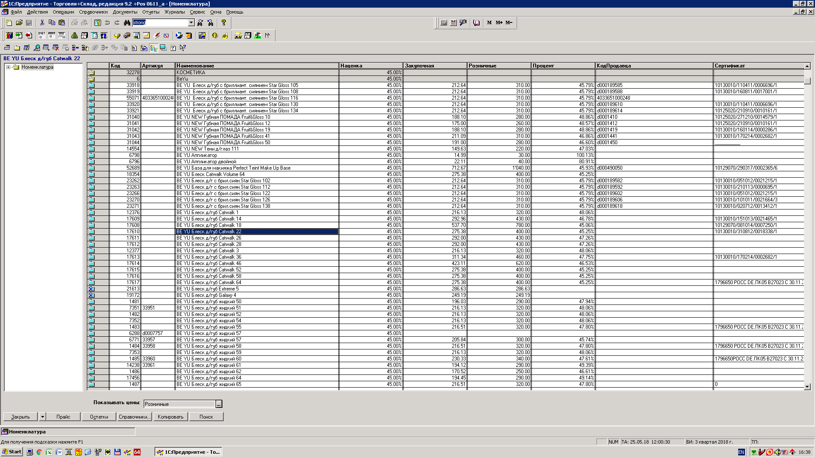
Существующий вид не удобен, но его можно оставить и между ними переключаться по кнопке или галке. И так для каждого склада одновременно
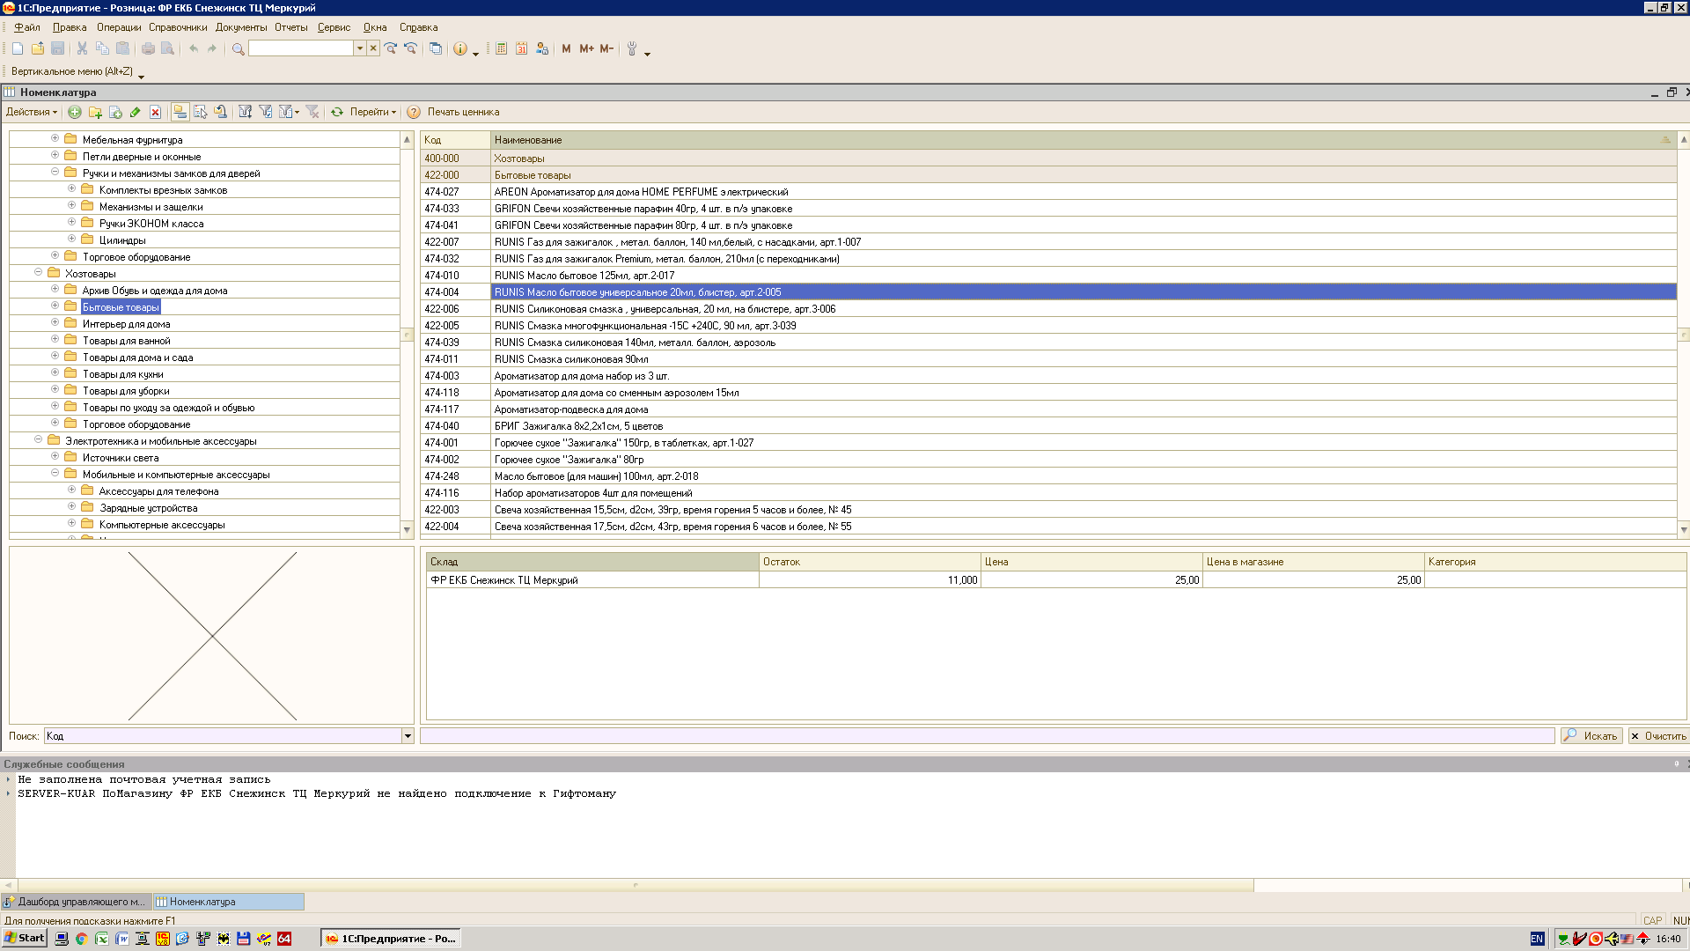
11.1. При ручном подборе должны отображаться колонки с остатками всех магазинов - количество колонок пропорционально количеству магазинов. Цены в разрезе магазинов указать табличкой снизу (лучше колонками в основной таблице, если не будет сложностей с быстродействием). Пример:
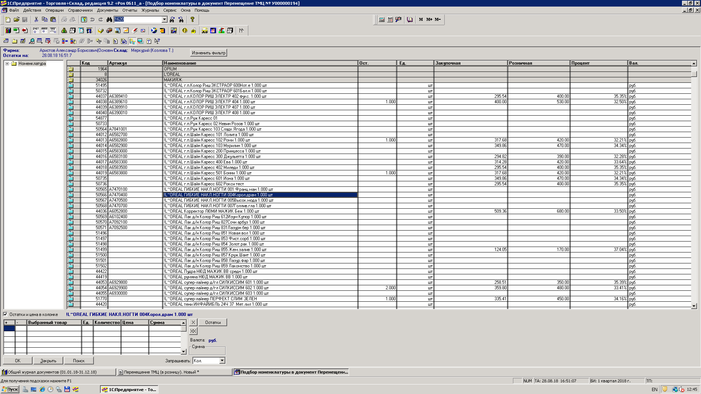

Предположительное программное решение в 1С8:
Будет сделано добавление на экранную форму второй элемента СправочникСписок, с добавленными колонками, динамически заполняемыми. Переключение по нажатию кнопки «Остатки» (или другое название), обновление статуса кнопки: нажата или отжата.
Категория — это название регулярной акции, например, «все по…»: «Уценка», «рубль-пять десять» и т.д. В одном магазине может действовать только 1 акция и ее название отражается в столбце категория.
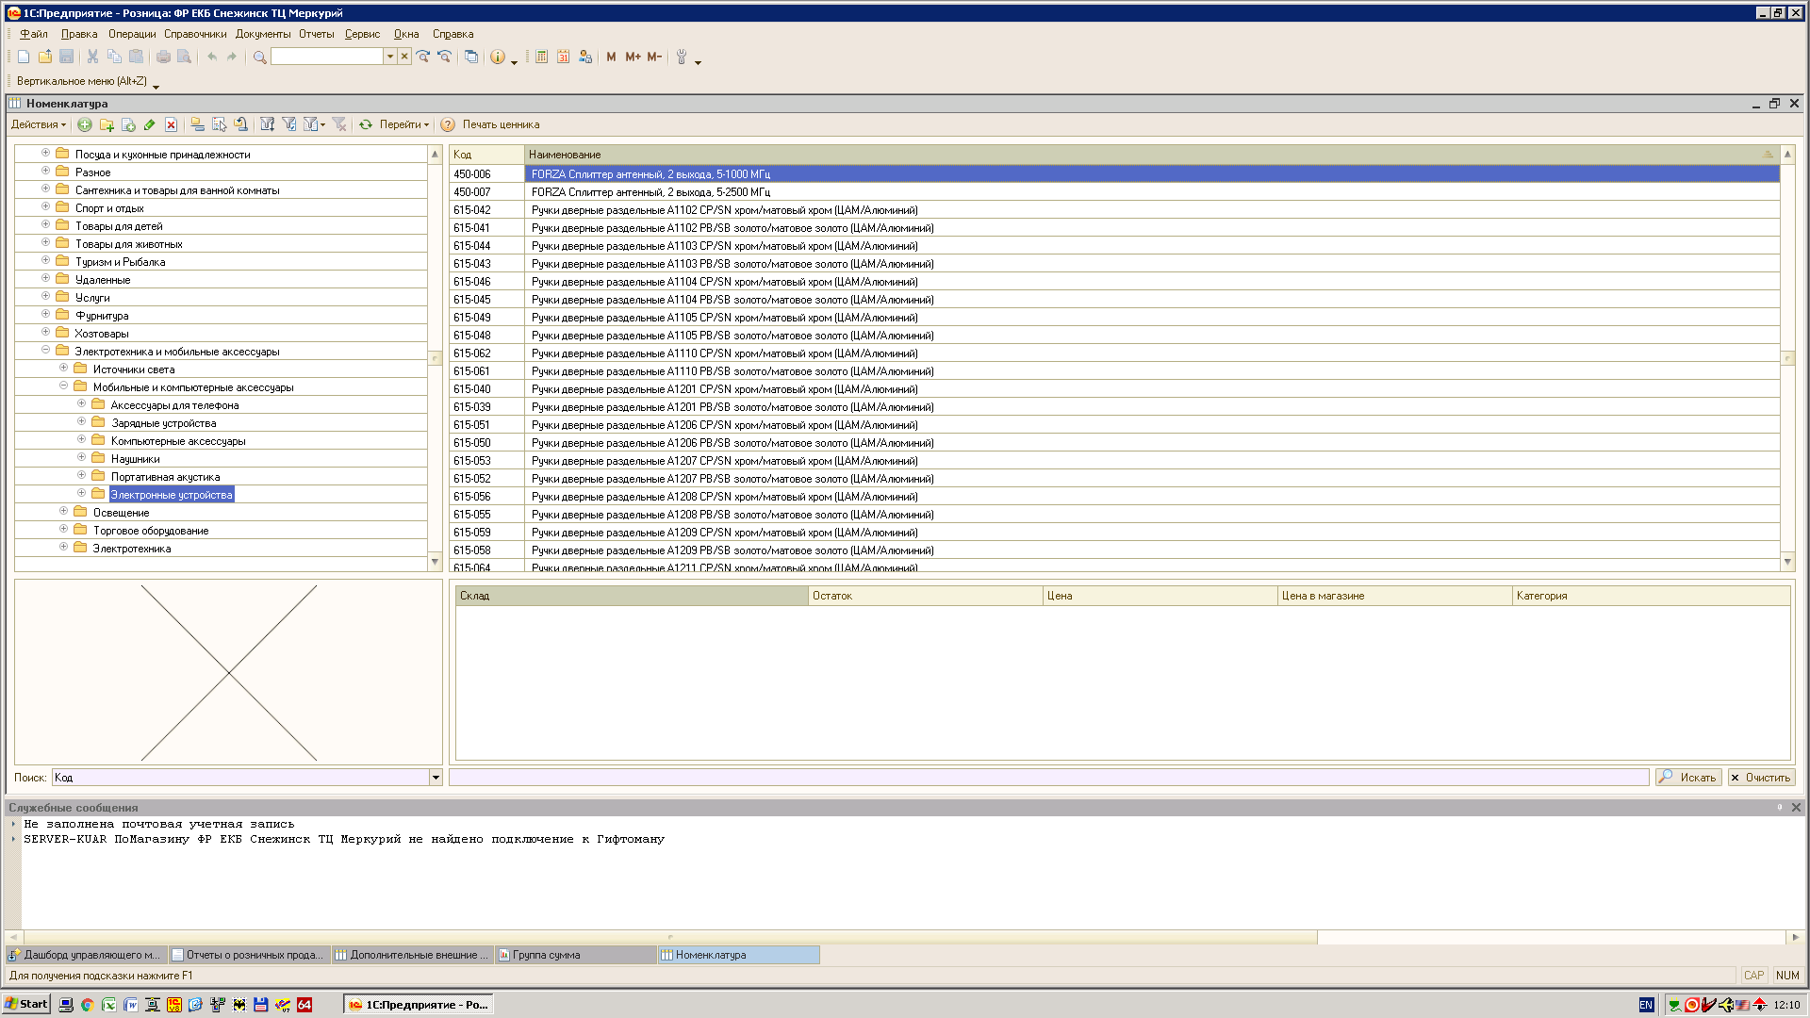

- По правой кнопке мыши добавить возможность вывода информации по партиям (когда и от кого приходил данный товар). Сейчас так реализовано в 1С 7.7. Ну или если правой кнопке трудоёмко – можно просто кнопку снизу добавить.

11. Документы – Склад - Перемещение товаров.
11.1. При ручном подборе должны отображаться колонки с остатками всех магазинов - количество колонок пропорционально количеству магазинов. Цены в разрезе магазинов указать колонками в основной таблице. Колонок с ценами должно быть 2 - по колонке для каждого из выбранных складов, а также 2 колонки с остатками товаров.
11.2. Добавить возможность заполнения документа по «Правилам Распределения».
По правилам распределения выбираются просто анализируемые склады (нет понятий «склад-отправитель» и «склад-получатель»).
Правила распределения – форма открывается кнопкой:
2 правила
- Уровнять остатки
- По анализу продаж.
Уровнять остатки:
Выбираем группу или группы;
Программа анализирует остатки на выбранных складах, делает 2 перемещения уровняв остатки. Если количество на складе отправителе «А» больше чем на складе получателе «В», то выравниваем (А+В)/2 . Если поровну не делится, то округлять в сторону большего остатка пример 5+2=7 делаем 4 и 3

По анализу продаж
- выбираем группу или группы товаров;
- указываем период анализа с 01.01.18 по ХХ.хх.ХХ
- прогнозируемый период с 01.01.18 по ХХ.хх.ХХ
З аполнить остатки в соответствии с продажами. В данном случае 1С анализирует продажи за указанный период и заполняет документ в соответствии с прогнозом продаж на указанный период. Период продаж указываем отдельно от периода прогноза.

12. Перенос данных из 1С7.
- Справочник номенклатуры с артикулами.
- Наценки на группы номенклатуры.
- Штрих-коды.
- Минимальный остаток номенклатуры – в разрезе магазинов (в 1с7 он общий).
- Коды поставщиков.
- Цену закупочную, розничную (из справочника) и текущую в магазине.
Переносим только товар, который есть на остатках и приходил в течении последнего года
- Справочник дисконтных карт и накопления на них (объём покупок).

13. Отчеты.
  - Добавить сводный отчет «Ведомость по кассе» за указанный период.
Поля:
- Сумма кассовой смены
- Сумма и процент от суммы кассовой смены, полученный в виде наличных.
- Сумма и процент от суммы кассовой смены, полученный по эквайрингу.
- Сумма и процент от суммы кассовой смены, полученный по сертификатам.
- Сумма и процент от суммы кассовой смены, предоставленной скидки.

  - Добавить отчет «Остатки и доступность товара».
Ссылка на общее описание методики: http://insoret.ru/indicators/availability/

  - Добавить отчёт «АВС-анализ».

  - Обработка Сервис – Внешние печатные формы и обработки – Внешние отчеты - «Группа сумма»
Добавить возможность сформировать в разрезах (и без таковых):
- Склады.
- Поставщики.
Настройка Отчета по продажам аналогично отчету в 1С7.7, только добавить фильтр по поставщику(ам).
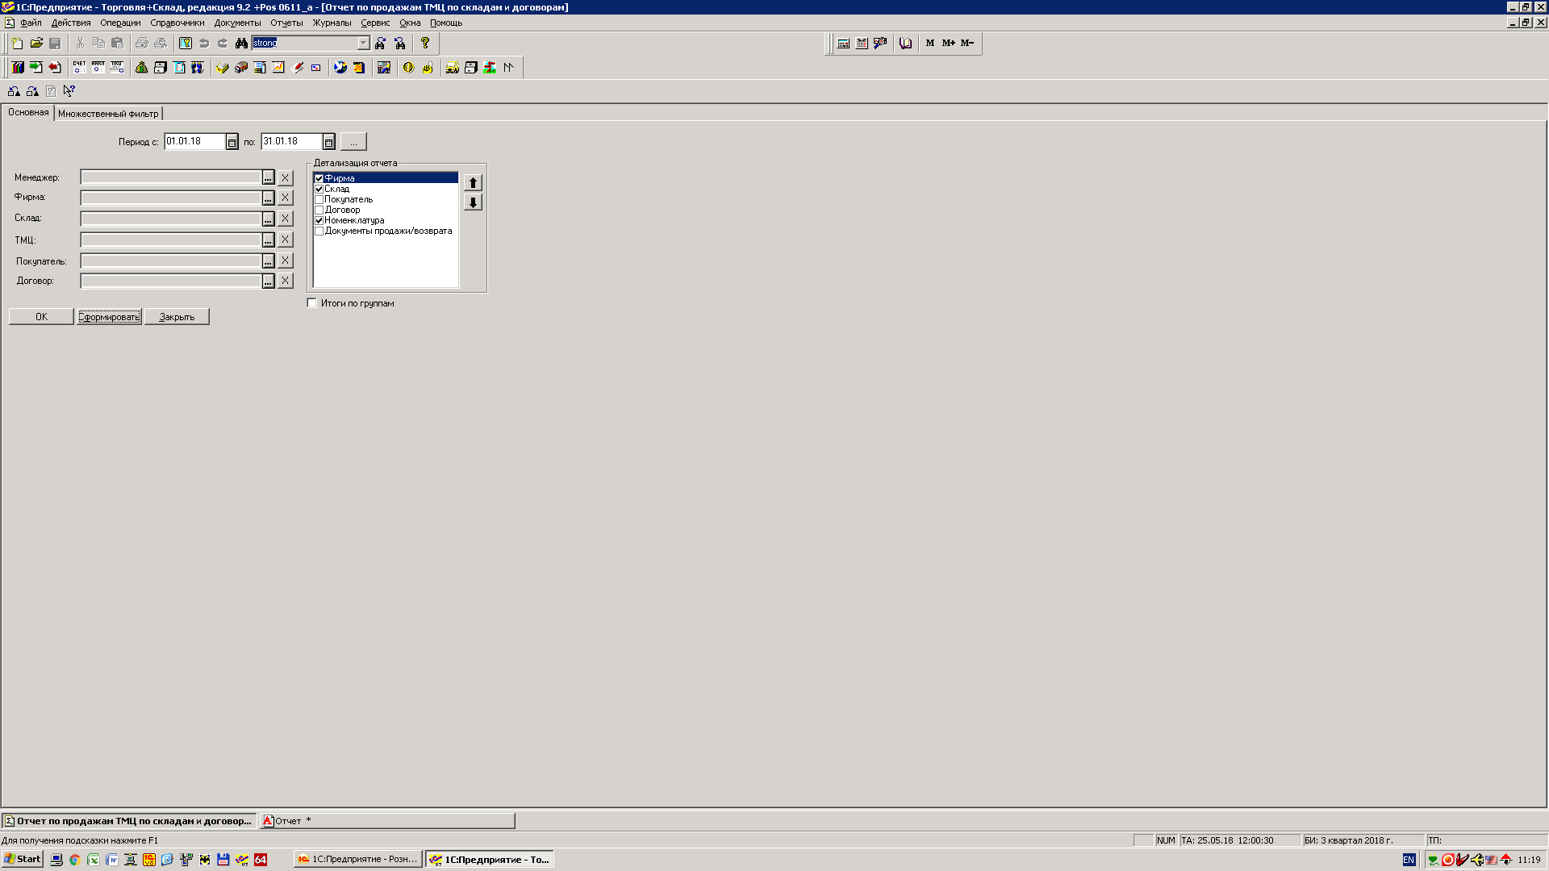

При выводе добавить колонки:
- оборачиваемость товара;
- оборачиваемость группы.
Оборачиваемость считаем, как отношение продаж за период к средним остаткам по каждому дню за период. Вычисляем средние остатки товара за указанный период так: 1-го числа было 10 шт, 2 числа стало 8, а 3 числа привезли еще и стало 15. Среднее считаем как 10+8+15/3=11.

